Отчёт по лабораторной работе №5

Королёв Иван Андреевич

Содержание

# 1 Цель работы

Освоение процедуры компиляции и сборки программ, написанных на ассемблере NASM.

# 2 Задание

Необходимо будет написать программу Hello,world!. ОТтранслировать и скомпоновать её.

# 3 Теоретическое введение

1. Основные принципы работы компьютера

Основнымифункциональнымиэлементамилюбойэлектронно-вычислительной машины (ЭВМ) являются центральный процессор, память и периферийные устройства. Взаимодействие этих устройств осуществляется через общую шину,к которой они подключены.Физически шина представляетсобой большое количество проводников,соединяющих устройства друг с другом.В современных компьютерах проводники выполнены в виде электропроводящих дорожек на материнской (системной) плате.

Основной задачей процессора является обработка информации, а также орга- низация координации всех узлов компьютера. В состав центрального процес- сора (ЦП) входят следующие устройства: * арифметико-логическое устройство (АЛУ) — выполняет логические и арифметические действия, необходимые для обработки информации, хранящейся в памяти; * устройство управления (УУ)—обеспечиваетуправление и контроль всех устройств компьютера; * регистры — сверхбыстрая оперативная память небольшого объёма, вхо- дящая в состав процессора, для временного хранения промежуточных результатов выполнения инструкций; регистры процессора делятся на два типа: регистры общего назначения и специальные регистры.

Для того, чтобы писать программы на ассемблере, необходимо знать, какие регистры процессора существуют и как их можно использовать. Большинство команд в программах написанных на ассемблере используют регистры в каче- стве операндов. Практически все команды представляют собой преобразование данных хранящихся в регистрах процессора, это например пересылка данных между регистрами или между регистрами и памятью, преобразование (арифме- тические или логические операции) данных хранящихся в регистрах. Доступ к регистрам осуществляется не по адресам, как к основной памяти, а по именам. Каждый регистр процессора архитектуры x86 имеет свое название, состоящее из 2 или 3 букв латинского алфавита. В качестве примера приведем названия основных регистров общего назначе- ния (именно эти регистры чаще всего используются при написании программ): * RAX, RCX, RDX, RBX, RSI, RDI — 64-битные * EAX, ECX, EDX, EBX, ESI, EDI — 32-битные * AX, CX, DX, BX, SI, DI — 16-битные * AH, AL, CH, CL, DH, DL, BH, BL — 8-битные (половинки 16-битных реги- стров).Например,AH (high AX)—старшие 8 бит регистра AX,AL (low AX)— младшие 8 бит регистра AX.

Таким образом можно отметить, что вы можете написать в своей программе, например,такие команды (mov – команда пересылки данных на языке ассем- блера): mov ax, 1 mov eax, 1

1. Ассемблер и язык ассемблера

Язык ассемблера (assembly language, сокращённо asm) — машинно- ориентированный язык низкого уровня. Можно считать, что он больше любых других языков приближен к архитектуре ЭВМ и её аппаратным возможностям, что позволяет получить к ним более полный доступ, нежели в языках высокого уровня,таких как C/C++,Perl,Python и пр.Заметим,что получитьполныйдоступ к ресурсам компьютера в современных архитектурах нельзя, самым низким уровнем работы прикладной программы является обращение напрямую к ядру операционной системы. Именно на этом уровне и работают программы, напи- санные на ассемблере. Но в отличие от языков высокого уровня ассемблерная программа содержиттолькотот код,который ввёл программист.Таким образом язык ассемблера — это язык, с помощью которого понятным для человека образом пишутся команды для процессора. Следует отметить, что процессор понимает не команды ассемблера, а после- довательности из нулей и единиц — машинные коды. До появления языков ассемблера программистам приходилось писать программы, используя только лишь машинные коды, которые были крайне сложны для запоминания,так как представляли собой числа, записанные в двоичной или шестнадцатеричной системе счисления. Преобразование или трансляция команд с языка ассембле- ра в исполняемый машинный код осуществляется специальной программой транслятором — Ассемблер. Программы,написанные на языке ассемблера,не уступаютв качестве и скоро- сти программам, написанным на машинном языке,так как транслятор просто переводит мнемонические обозначения команд в последовательности бит (ну- лей и единиц). Используемые мнемоники обычно одинаковы для всех процессоров одной архитектуры или семейства архитектур (среди широко известных—мнемоники процессоров и контроллеров x86,ARM, SPARC, PowerPC,M68k). Таким образом для каждой архитектуры существует свой ассемблер и, соответственно, свой язык ассемблера. Наиболее распространёнными ассемблерами для архитектуры x86 являются: * для DOS/Windows: Borland Turbo Assembler (TASM), Microsoft Macro Assembler (MASM) и Watcom assembler (WASM); * для GNU/Linux: gas (GNU Assembler), использующий AT&T-синтаксис, в отличие от большинства других популярных ассемблеров,которые исполь- зуют Intel-синтаксис

NASM — это открытый проект ассемблера, версии которого доступны под различные операционные системы и который позволяет получать объектные файлыдляэтихсистем.ВNASMиспользуетсяIntel-синтаксисиподдерживаются инструкции x86-64

Здесь мнемокод — непосредственно мнемоника инструкции процессору, ко- торая является обязательной частью команды. Операндами могут быть числа, данные,адреса регистров или адреса оперативной памяти. Метка—это иденти- фикатор,с которым ассемблер ассоциирует некоторое число,чаще всего адрес в памяти. Т.о. метка перед командой связана с адресом данной команды. Допустимыми символами в метках являются буквы, цифры, а также следую- щие символы: *, $, #, @,~,. и ?. Начинаться метка или идентификатор могут с буквы, .,*  и ?. Перед иденти- фикаторами, которые пишутся как зарезервированные слова, нужно писать $, чтобы компилятор трактовал его верно (так называемое экранирование). Макси- мальная длина идентификатора 4095 символов. Программа на языке ассемблера также может содержать директивы — ин- струкции, не переводящиеся непосредственно в машинные команды, а управ- ляющие работой транслятора. Например,директивы используются для опреде- ления данных (констант и переменных) и обычно пишутся большими буквами.

# 4 Выполнение лабораторной работы

1. Программа Hello world!

Создаю каталог для работы с программами на языке ассемблера NASM(~/work/arch-pc/lab05).Перехожу в созданный каталог.

Создайте текстовый файл с именем hello.asm и открываю его с помощью текстового редактора gedit.(1)(2)

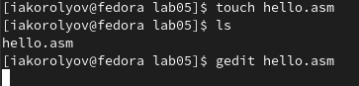

Рис. 1: hello.asm

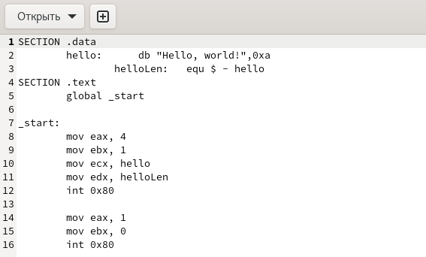

Рис. 2: hello.asm

1. Транслятор NASM

NASM превращает текст программы в объектный код .Например, для компиляции приведённого выше текста программы «Hello World» необходимо написать(3)

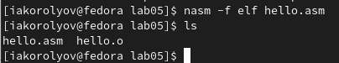

Рис. 3: hello.o

Если текст программы набран без ошибок,то транслятор преобразуеттекст программы из файла hello.asm в объектный код, который запишется в файл hello.o. Таким образом, имена всех файлов получаются из имени входного файла и расширения по умолчанию. При наличии ошибок объектный файл не создаётся, а после запуска транслятора появятся сообщения об ошибках или предупреждения. С помощью команды ls проверьте, что объектный файл был создан. Какое имя имеет объектный файл? NASM не запускают без параметров. Ключ -f указываеттранслятору, что тре- буется создать бинарные файлы в формате ELF. Следует отметить, что формат elf64 позволяет создавать исполняемый код,работающий под 64-битными версиями Linux. Для 32-битных версий ОС указываем в качестве формата просто elf. NASM всегда создаёт выходные файлы в текущем каталоге.

1. Расширенный синтаксис командной строки NASM

Cкомпилирует исходный файл hello.asm с помощью команды: (4)

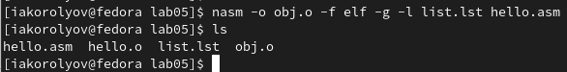

Рис. 4: Компиляция исходного файла

Данная команда скомпилирует исходный файл hello.asm в obj.o (опция - o позволяет задать имя объектного файла, в данном случае obj.o), при этом формат выходного файла будет elf, и в него будут включены символы для отладки (опция -g), кроме того, будет создан файл листинга list.lst (опция -l).

1. Компоновщик LD

Чтобы получить исполняемую программу, объектный файл необходимо передать на обработку компоновщику: (5)

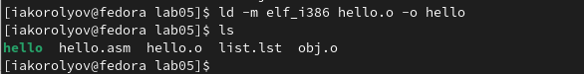

Рис. 5: Обработка файла

Ключ -o с последующим значением задаёт в данном случае имя создаваемого исполняемого файла.(6)

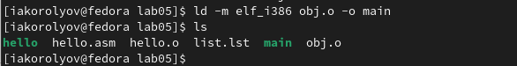

Рис. 6: Создание исполняемого файла

1. Запуск исполняемого файла

Запуск исполняемого файла([-fig. 7)

Рис. 7: Запуск программы

Рис. 7: Запуск программы

# 5 Задание для самостоятельной работы

1. В каталоге ~/work/arch-pc/lab05 с помощью команды cp создаю копию файла hello.asm с именем lab5.asm.(8)

Рис. 8: Создание копии файла

Рис. 8: Создание копии файла

1. С помощью любого текстового редактора вношу изменения в текст программы в файле lab5.asm так, чтобы вместо Hello world! на экран выводилась строка с моей фамилией и именем.(9)

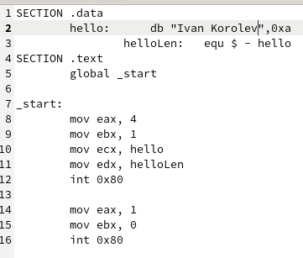

Рис. 9: Создание копии файла

1. Оттранслировал полученный текст программы lab5.asm в объектный файл. Выполнил компоновку объектного файла и запустил получившийся исполняемый файл.(10)

Рис. 10: Запуск программы

Рис. 10: Запуск программы

1. Отправил все файлы на github.(11)

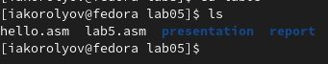

Рис. 11: Github

# 6 Выводы

Я освоил процедуры компиляции и сборки программ, написанных на ассемблере NASM.